## Evaluatie gesprek

Stagebegeleider: Jonathan van den Akker

Vanaf 24 oktober ben ik officieel van start gegaan als JOGG-stagiair binnen de gemeente Hoogeveen. Nu ik een aantal weken verder ben is het belangrijk om te weten hoe de samenwerking verloopt tussen mij en het stageadres, vandaar een evaluatie.

Voorafgaand het gesprek heb ik een aantal punten op papier gezet waarover Jonathan ( stagebegeleider ) gericht zijn mening/antwoord kon geven. Zie hieronder de vragen met de antwoorden.

**1. Wat is de eerste indruk van mij als stagiair binnen de gemeente Hoogeveen?**

Jonathan vond het goed dat ik direct mijn verantwoordelijkheden pakte, mij volledig wou inzetten in de opdrachten en hier serieus mee aan de slag ging. Wat het meest is blijven hangen is dat wij als team voor de begindatum van onze stage al een presentatie hebben gegeven over JOGG en onze meerwaarde daarin en dat wij hebben meegeholpen met het schoolvoetbaltoernooi.

**2. Waar zou ik het meest in kunnen groeien binnen deze stage gezien de opdrachten?**

Op het eerste gezicht de communicatie. Er wordt nog te weinig gecommuniceerd richting Jonathan en vooral als het gaat om de opdrachten. Hij zou graag zien dat wij wekelijks een update zouden sturen met de stand van zaken op dat moment.

**3. Vind jij dat wij een meerwaarde bieden voor de organisatie?**

Jonathan weet zeker dat wij een meerwaarde kunnen bieden gezien onze creativiteit in het bedenken van projecten, de tijd die wij beschikbaar hebben om aan de slag te gaan voor de JOGG-aanpak en de manier waarop wij serieus bezig gaan met alle activiteiten rondom de JOGG-thema’s.

**4. Benoem 2 pluspunten en 2 minpunten waar ik mee aan de slag kan**

De twee pluspunten werden wat meer, maar de belangrijkste twee die sterk naar voren kwamen waren: kent zijn verantwoordelijkheid en pakt deze ook en gaat gestructureerd en planmatig te werk.

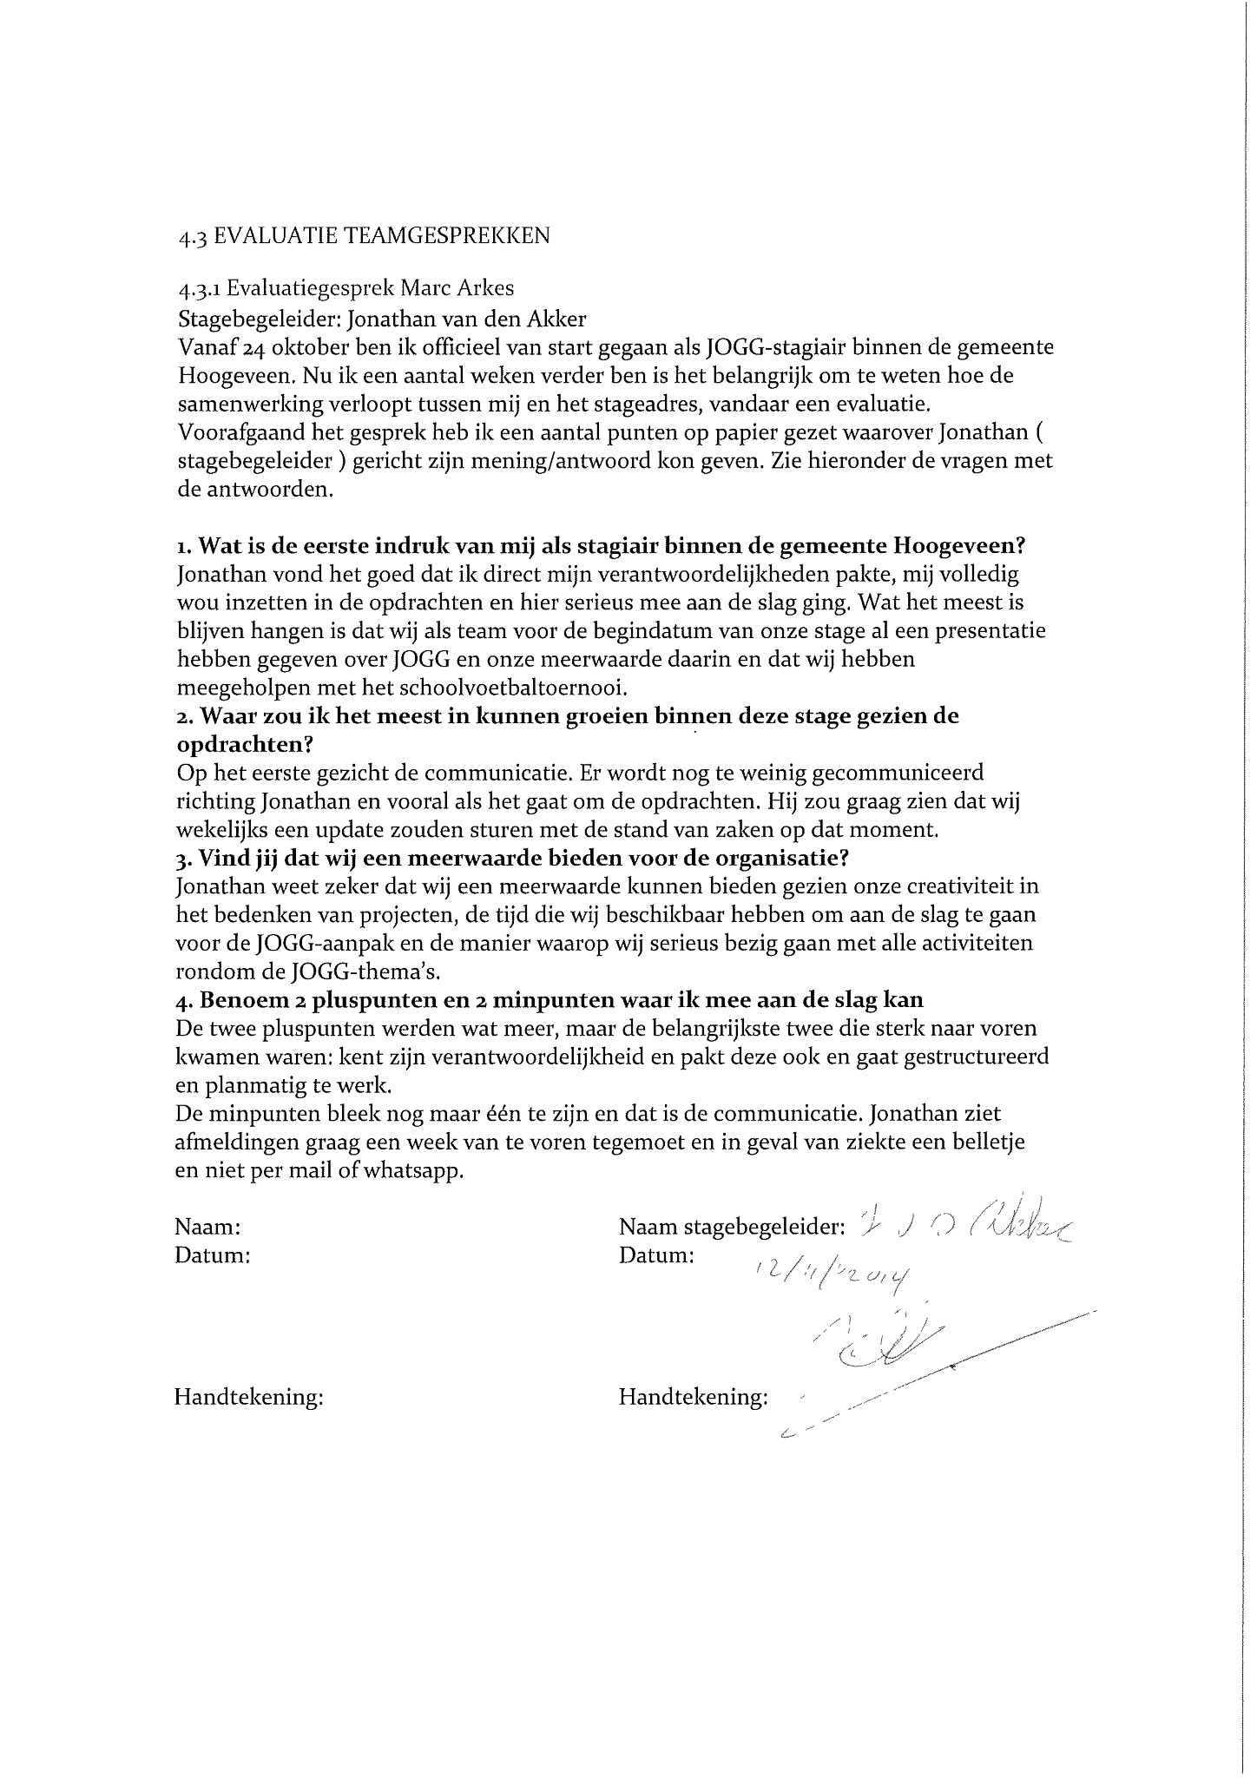De minpunten bleek nog maar één te zijn en dat is de communicatie. Jonathan ziet afmeldingen graag een week van te voren tegemoet en in geval van ziekte een belletje en niet per mail of whatsapp.